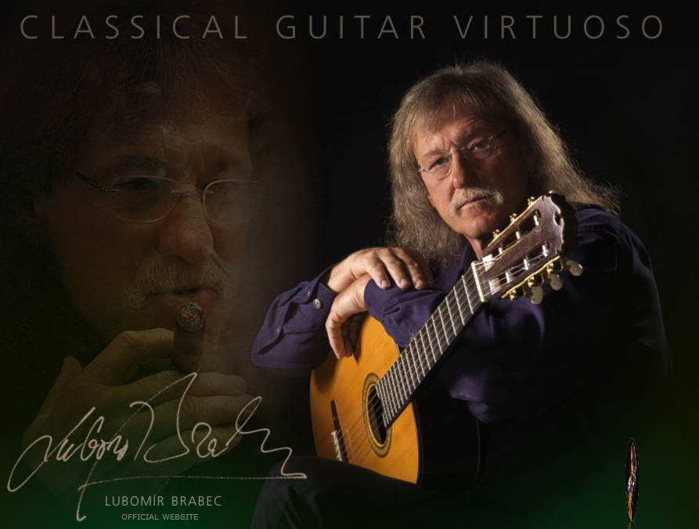
Lubomír BRABEC – KONCERT
Hra na kytaru

Zveme Vás na koncert Lubomíra Brabce, který se koná
dne 23. srpna 2016 v kostele v Nezamyslicích.
Začátek akce je v 19:00 hod.

